Índice

Equipe
Título da aplicação
Tipo de aplicação
Objetivo
Público-alvo
Justificativa
Descrição
Mecânica do jogo
Premissa do enredo
Fluxo do jogo
Tutorial da aplicação
Suporte
Distribuição
Requisitos de hardware
Requisitos de software
Especificação dos requisitos
Requisitos funcionais
Requisitos não funcionais
Arquitetura do projeto
Cronograma
DFD contexto nível 0
DFD 1
DFD 2
DFD 3

Equipe

A equipe é composta pelos alunos:

Felipe Brigalante Nº 10
Gabriel Merêncio dos Santos Nº 12
Hugo Mitsumori Nº 16
Leon Henrique Pires de Brum Nº 20
Victor de Medeiros Anderson Nº 38

Título da aplicação

O título escolhido para a aplicação foi “Shadow Struggles”.

Tipo de aplicação

Trata-se de uma aplicação multimídia (jogo) para ambientes desktop e Android.

Objetivo

O projeto tem como objetivos primários:

• Aplicar as tecnologias, técnicas e metodologias de desenvolvimento aprendidas nas aulas para a elaboração de um jogo;

• Proporcionar um desafio que exige estratégia e planejamento por parte do jogador;

• Implementar todos os aspectos fundamentais previstos durante a fase de planejamento na versão final (jogável) da aplicação.

Público-alvo

O público alvo é o público gamer típico, interessado em investir tempo buscando superar desafios propostos pelo jogo. Para aumentar a visibilidade e facilitar a divulgação do projeto, optamos por desenvolvê-lo no idioma inglês, que será posteriormente traduzido a português através de uma biblioteca de internacionalização. Assim sendo, o jogo terá alcance global.

Justificativa

O projeto visa oferecer um desafio que não apenas incorpora elementos clássicos de jogos do gênero (estratégia em tempo real), como adiciona novas camadas de complexidade (sistema de cartas, principalmente) que o tornem interessante ao jogador. Adicionalmente, o jogador também desenvolve suas habilidades de raciocínio crítico ao fazer escolhas que o levam a rumos diferentes dentro da narrativa, uma vez que o enredo traz uma discussão filosófica sobre a natureza do bem e do mal através de uma trama interativa.

Descrição

Mecânica do jogo

O jogo é do gênero estratégia em tempo real, mesclando elementos de jogos estratégicos como Plants vs Zombies e Nine Heroes e jogos de tabuleiro (mais notadamente, duelos com cartas).

A tela de batalha será dividida em dois campos, cada qual com uma base a ser protegida e espaços (slots) para cartas serem posicionadas pelos jogadores. Haverá uma “zona neutra”, na qual não é possível posicionar cartas. Cartas podem representar unidades de ataque, unidades de defesa, efeitos especiais ou armadilhas.

O objetivo primário é defender a própria base e invadir a do adversário utilizando as cartas do baralho, mas as condições de vitória podem variar de acordo com a fase. Adicionalmente, o jogador perde quando não é mais possível sacar cartas ou o tempo da partida se esgota e a vitalidade de sua base é menor que a do adversário.

Durante o jogo, cartas poderão ser enviadas do baralho à mão do jogador segundo um intervalo fixo de tempo, sendo também disponíveis ao inimigo. Adicionalmente, haverá um sistema de energia para limitar o uso de cartas: cartas consideradas fortes terão um custo de energia maior, e portanto não poderão ser utilizadas com frequência. A energia será recuperada gradualmente durante a partida e também por meio de cartas de suporte.

Esboço da interface principal:
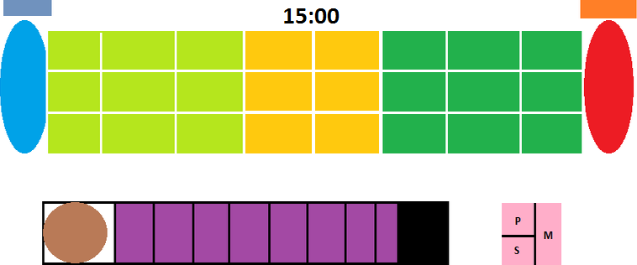

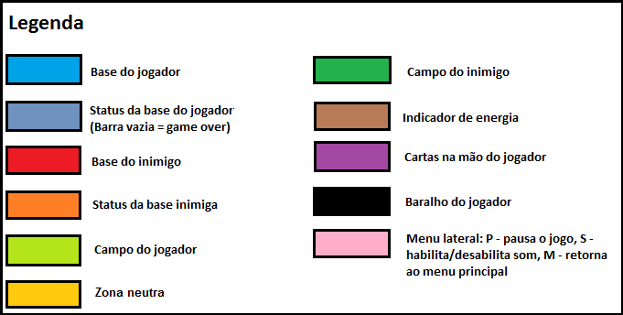

Premissa do enredo

Em uma realidade alternativa, a alquimia desenvolve-se a tal ponto que todo o desenvolvimento científico-tecnológico passa por ela. Os humanos então iniciam uma exploração em massa do espaço e estabelecem um governo para gerenciar as metrópoles espaciais, deixando apenas os estudiosos para trás na Terra. Séculos após o início das viagens espaciais, espécies alienígenas colonizadas por terráqueos invadem o planeta desprotegido e tomam o controle para si, forçando os alquimistas humanos a trabalharem em seu prol.

O protagonista é um dos pesquisadores humanos sob o governo dos aliens, um alquimista em treinamento guiado por seu talentoso mentor. Após pesquisas no campo do ocultismo, o mentor abre um portal ligando o mundo real ao Ponto Ômega, a fonte de poder dos alquimistas. Isso provoca uma terrível catástrofe que destrói o laboratório e a cidade na qual ele está localizado, sobrevivendo apenas o mentor e o protagonista. Contudo, o incidente provoca habilidades inesperadas que permitem aos alquimistas darem vida a objetos inanimados.

O mentor passa a usar o conhecimento adquirido no contato com o sobrenatural à sua vantagem, a fim de ascender ao poder. Ao mesmo tempo, alquimistas do mundo todo encaram a situação como uma oportunidade para rebelarem-se contra a dominação alienígena. O protagonista junta-se a um grupo rebelde, mas busca o poder necessário para impedir o mentor. Ele entra em contato com duas entidades cósmicas supremas do Bem e Mal e deve, então, escolher qual caminho trilhar para chegar ao Ponto Ômega.

Fluxo do jogo

Os primeiros níveis servirão como tutorial. A partir daí, a trama se dividirá em vários caminhos possíveis dependendo das escolhas do jogador, com mapas e recompensas (cartas e itens adicionais) distintas. Haverá um sistema de alinhamento que julgará o quão próximas as ações do jogador se aproximam do “bem” ou do “mal”, sendo o final dependente desse julgamento.

No decorrer do modo campanha, principal modalidade e que segue a narrativa, o jogador percorrerá o mundo do jogo através de suas escolhas e a progressão do enredo, como ilustrado no esquema a seguir:

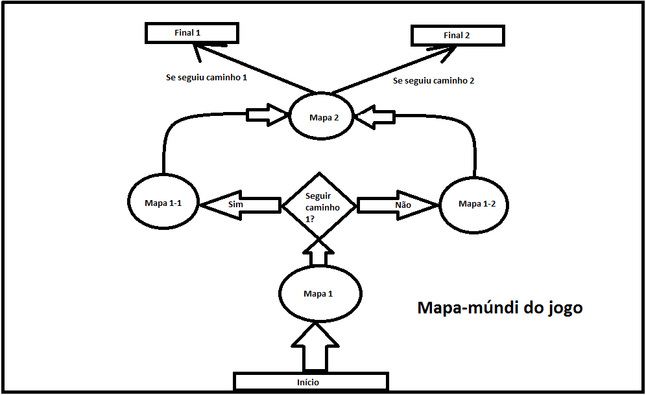

O objetivo é incentivar o jogador a investigar as duas rotas principais, para isso necessitando de pelo menos duas explorações do modo campanha. Algumas combinações de escolhas levarão a situações de “game over” devido a falhas estratégicas ou tentativas de alinhar-se à ideologia oposta. Por exemplo, um jogador que seleciona o caminho “bom” e faz muitas escolhas ou uma escolha impactante de natureza “má” sofrerá um “game over” por tentar desviar-se do caminho principal.

Após uma fase, o jogador poderá obter uma quantia monetária virtual para adquirir novas cartas e outros benefícios disponíveis pela funcionalidade de loja. A loja poderá ser acessado entre as fases do modo campanha e através do menu inicial do jogo. O mesmo acontece ao modo de edição, no qual o jogador pode editar seu baralho com as cartas adquiridas.

Tutorial da aplicação

Ao carregar a aplicação, o usuário deverá escolher entre criar um novo perfil ou selecionar um perfil com dados já existentes. Na tela seguinte, o menu principal do jogo, o jogador poderá escolher entre:

- Modo campanha: A narrativa principal do jogo, na qual o jogador percorre diferentes mapas e realiza escolhas que mudam os rumos do enredo. Será possível “pular” fases já jogadas e textos já lidos.

- Modo livre: O jogador poderá selecionar qualquer fase previamente completada no modo campanha e jogá-la novamente, completando desafios adicionais para adquirir novos itens e dinheiro.

- Edição de baralho: Funcionalidade destinada à edição do baralho do jogador, adicionando e removendo cartas do mesmo.

- Loja: Permite que o jogador compre pacotes de cartas e itens extras, como mais energia, mais unidades de vida etc.

- Opções: O jogador poderá editar as configurações técnicas do jogo.

A partida em si consiste em saques ao baralho e inserção das cartas sacadas no campo do jogador, conforme as regras especificadas na sub-seção “Mecânica do jogo”, dentro de “Descrição”. Segundo um intervalo fixo de tempo, avisos sonoros e gráficos (uma pequena mensagem na tela acompanhada de um toque) serão acionados, indicando que o jogador poderá sacar uma nova carta do baralho.

Ao selecionar uma das cartas, o jogador poderá visualizar informações detalhadas carta selecionando novamente seu ícone ou inseri-la no slot selecionado em seu campo. A partida termina quando um dos jogadores perde todas as unidades de vida, gasta todas as cartas ou possui o menor valor de vitalidade ao término do tempo. Será possível pausar o jogo e retornar ao menu durante a partida.

Suporte

A equipe manterá contato com a comunidade gamer, que poderá relatar erros e feedback de modo geral. O meio principal de contato é através do blog da equipe (http://www.studioblackjack.blogspot.com.br/). As falhas serão concertadas em versões posteriores.

Distribuição

O jogo será distribuído gratuitamente através de fóruns virtuais, portais de jogos e o blog da Equipe, Studio BlackJack (http://www.studioblackjack.blogspot.com.br/).

Requisitos de hardware

Para executar a aplicação, é necessário um PC ou aparelho com Android O.S. na versão 2.2 ou superior.

Requisitos de software

Os sistemas operacionais suportados são Windows, Linux, Mac OS e Android (versão 2.2 em diante). É também necessário possuir no mínimo a versão 6 do Java Runtime Environment.

Especificação dos requisitos

Requisitos funcionais

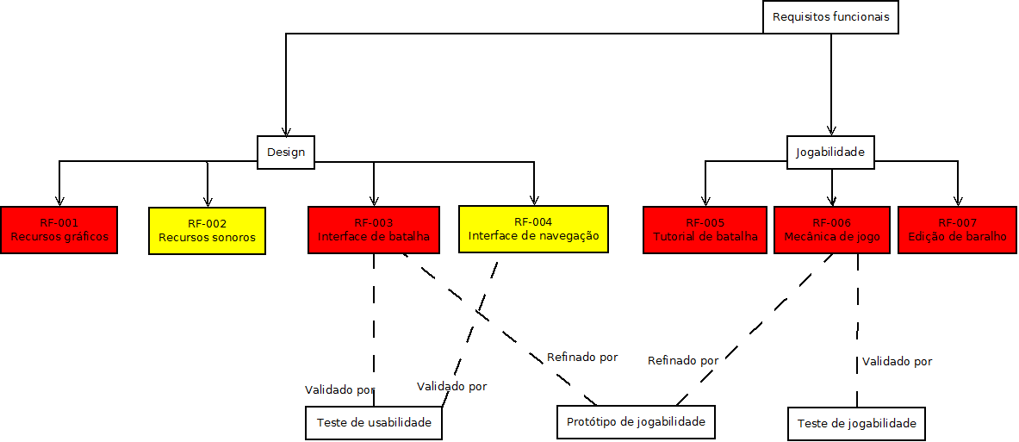

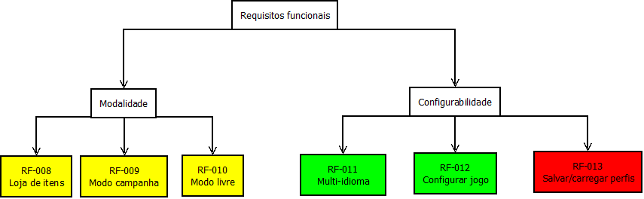

As cores dos requisitos referem-se aos seus respectivos níveis de prioridade:

- Vermelho: Prioridade alta. É essencial ao sistema, que não pode ser considerado funcional sem ele.
- Amarelo: Prioridade média. O sistema é funcional sem ele, mas não opera da forma desejada.
- Verde: Prioridade baixa. O sistema opera de forma funcional e desejável sem ele.

Requisitos não funcionais

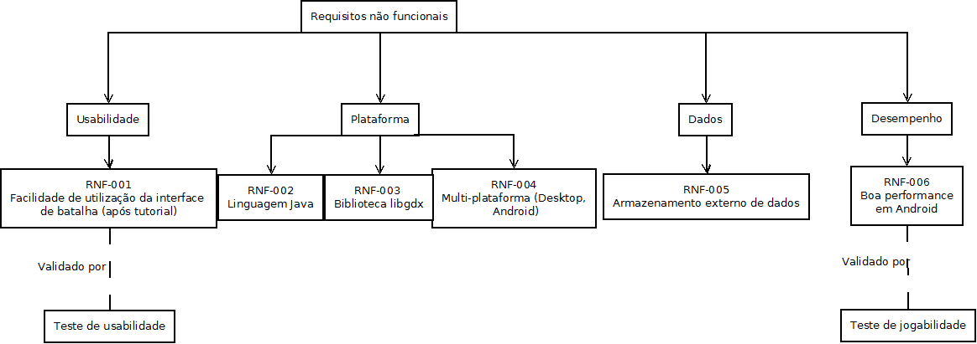

Arquitetura do projeto

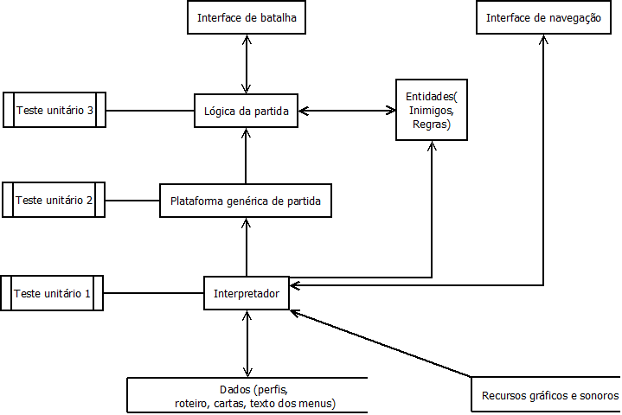

Cronograma

Prazos cumpridos (total ou parcialmente): em azul.
Prazos não cumpridos: em vermelho.

 | mai-12 | jun-12 | jul-12 | ago-12 | set-12 | out-12 | nov-12
Brainstorming | X
Protótipo de jogabilidade | X
Levantamento de requisitos | X
Apresentação inicial das ideias | X
Levantamento de tecnologias | X
Verificação e validação de requisitos |  | X | X
Documentação inicial |  | X
Elaboração dos DFDs |  | X
Roteiro em inglês |  | X
Documento de Game Design (GDD) |  |  | X
Recursos gráficos |  | X | X | X | X | X | X
Recursos sonoros |  |  | X |  |  | X | X
Implementação da mecânica de jogo |  |  | X | X | X | X | X
Implementação da primeira versão jogável (1 mapa) |  |  | X | X | X | X | X
Implementação das configurações editáveis do jogo |  |  | X |  |  |  | X
Implementação da função de loja |  |  |  |  | X
Implementação da função de editar baralho |  |  |  |  | X
Implementação da funcionalidade de salvar/carregar |  |  |  |  | X | X
Implementação do modo campanha |  |  |  |  |  | X | X
Testes e correções |  |  |  | X | X | X | X
Roteiro em português |  |  |  |  | X
Versão final do projeto |  |  |  |  |  |  | X

DFD contexto nível 0

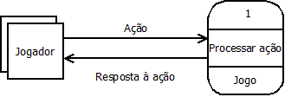

DFD 1

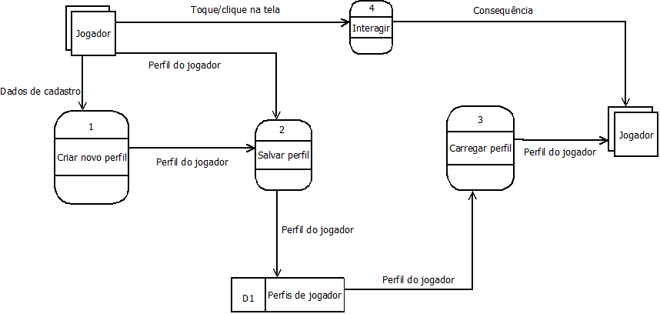

DFD 2

- Tela inicial:

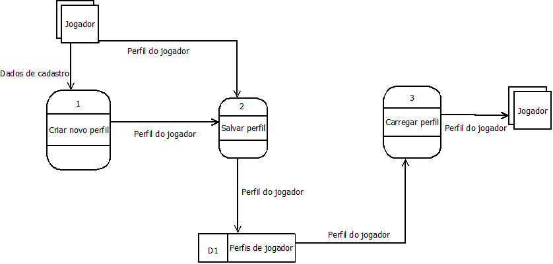

- Menu principal:

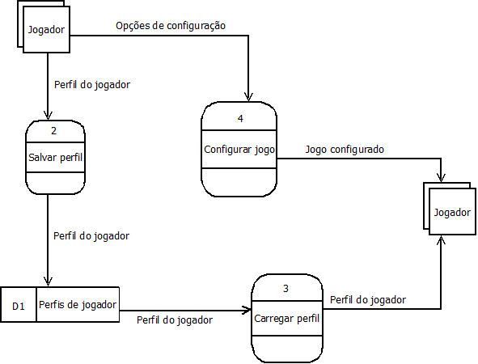

- Edição de baralho:

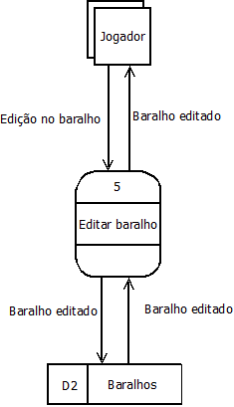

- Loja:

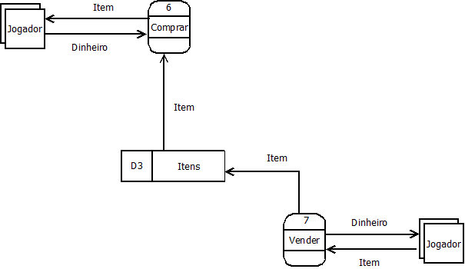

- Modo campanha:

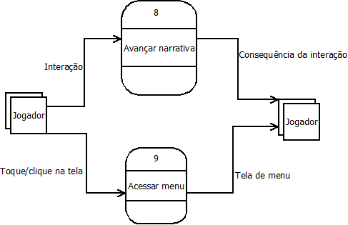

- Modo livre:

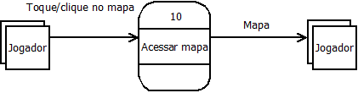

DFD 3

- Tela inicial:

Semelhante ao DFD nível 2.

- Menu principal:

Semelhante ao DFD nível 2

- Edição de baralho:

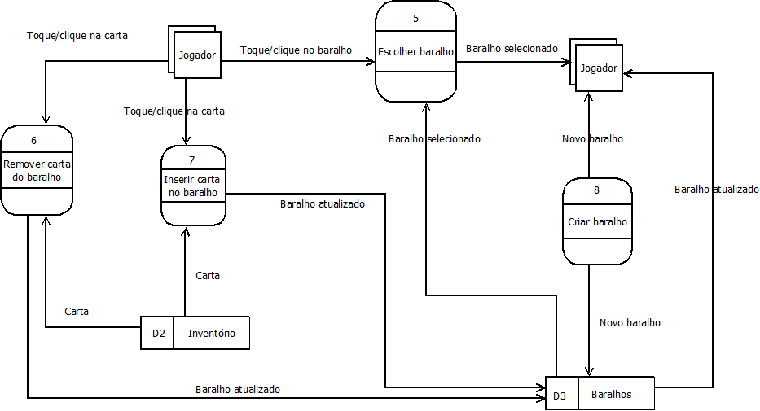

- Loja:

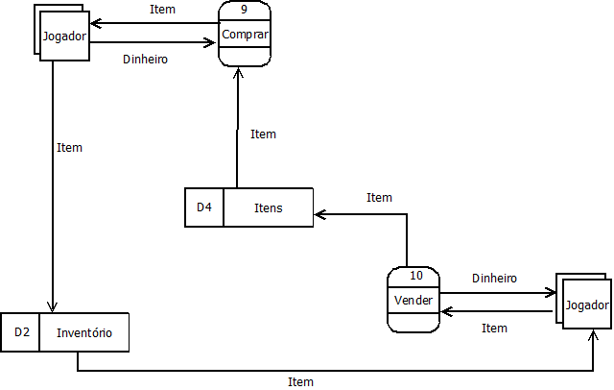

- Modo campanha:

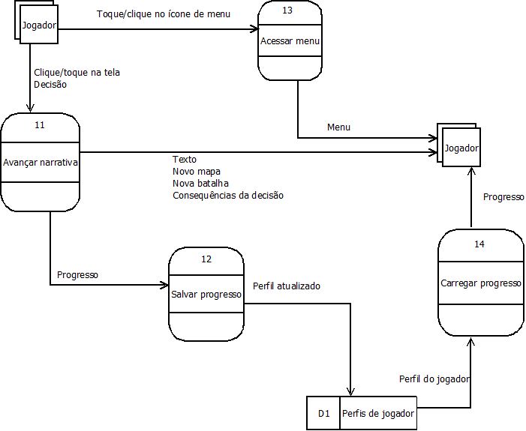

- Modo livre:

